第15課 超音波距離測定モジュール
このモジュールは、超音波を使用して距離を測定します。

○準備するもの
・超音波測定モジュール
・ブレッドボード
・ジャンプワイヤ*4

主な技術仕様：
電圧：DC5V
待機電流：2mA未満
信号出力：0V-5V
誘導角度：15度以下
検出範囲：2cm-450cm、0.2cmまでの高精度で検出
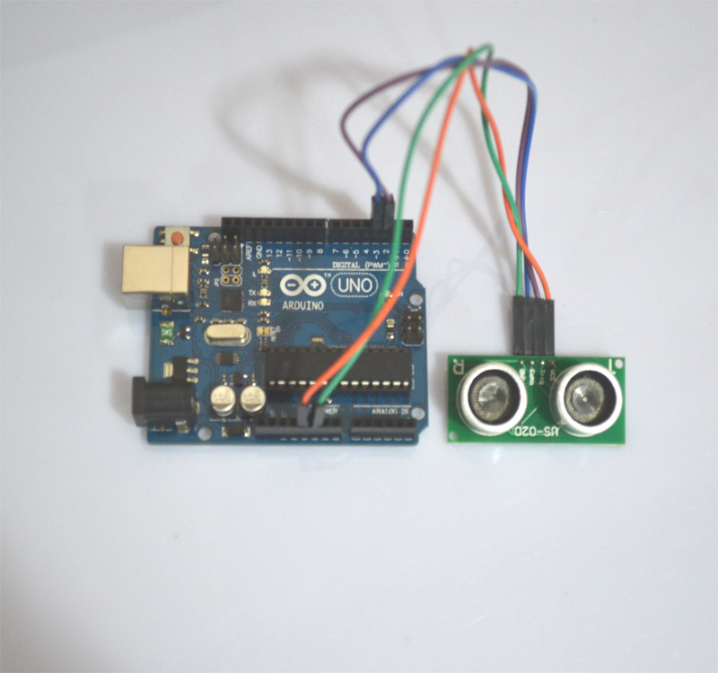

○サンプルコード
/**************************************************/
/* 第13課 超音波距離測定モジュール サンプルコード */
/**************************************************/

/* ピン設定 */
const int TrigPin = 2;
const int EchoPin = 3;

/* 初期処理 */
void setup()
{
Serial.begin(9600); /* シリアル通信時の通信速度(bps)の設定 */
pinMode(TrigPin, OUTPUT); /* 出力設定 */
pinMode(EchoPin, INPUT); /* 入力設定 */
}

/* 定期処理 */
void loop()
{
float cm;

digitalWrite(TrigPin, LOW); /* 電圧設定 */
delayMicroseconds(2); /* プログラム停止時間(us)の設定 */
digitalWrite(TrigPin, HIGH);
delayMicroseconds(10);
digitalWrite(TrigPin, LOW);

/* パルスを読み取り距離をcmに変換 */
cm = pulseIn(EchoPin, HIGH) / 58.0;
cm = (int(cm * 100.0)) / 100.0;

/* シリアルモニタに測定距離(cm)を表示 */
Serial.print(cm);
Serial.println("cm");

delay(1000); /* プログラム停止時間(ms)の設定 */
}

